ТЗ_1.

В документе Индивидуальный наряд на выполненные работы, а так же Бригадный наряд на выполненные работы при проведении документа в журнале проводок БУ, проводки не отображаются, соответственно не подхватываются и налоги.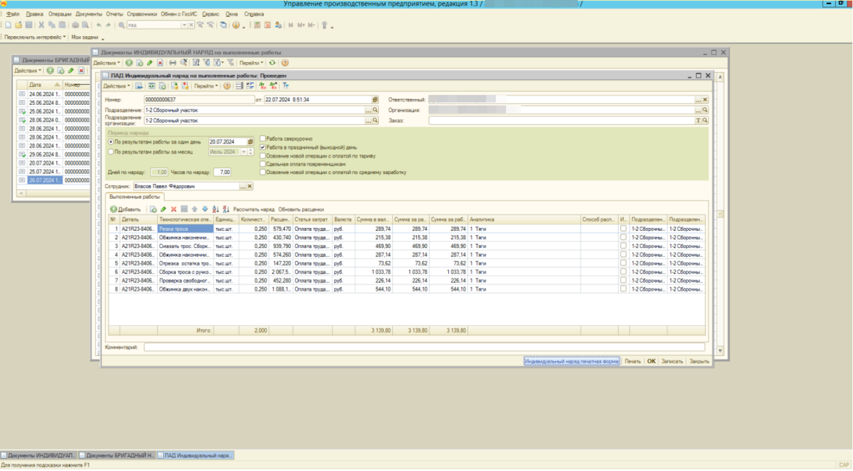

Ситуация возникает при проведении таких документов по выбору периода наряда: По результатам работы за один день, с признаком «Работа сверхурочно» и «Работа в праздничный (выходной) день».

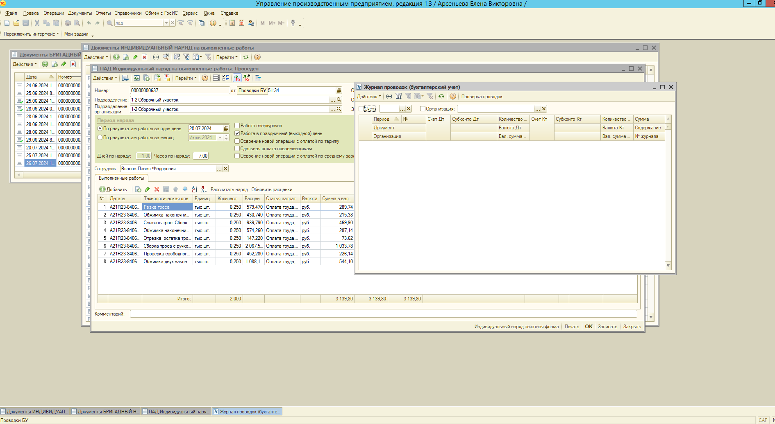

В обычном наряде по выбору периода наряда: По результатам работы за месяц без признаков, проводки в журнале регистрируются.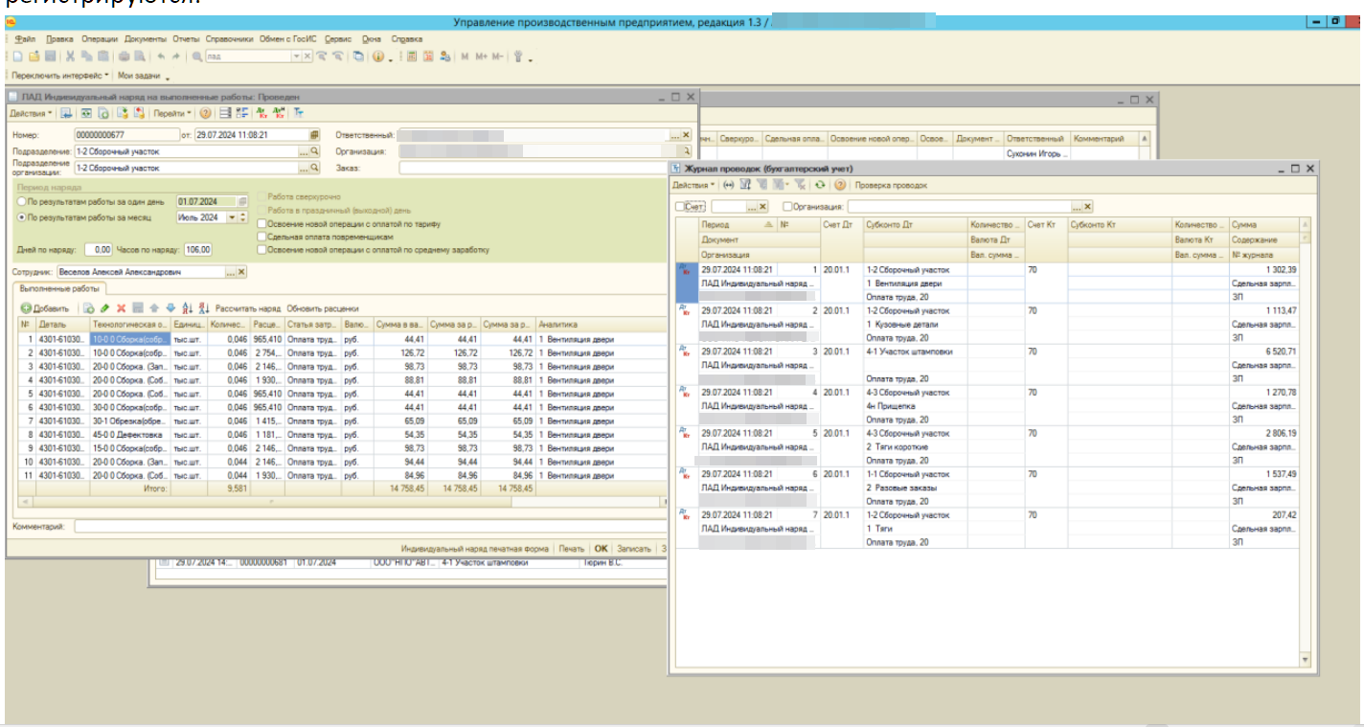

Необходимо выяснить/исправить ситуацию с проводками по сверхурочке и выходным дням.